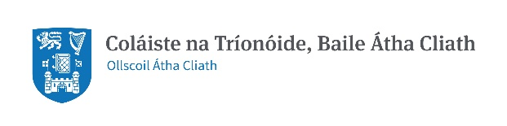

M. Oid. san Oideachas Lán-Ghaeilge agus Gaeltachta
Scoláireachtaí iontrála

1. Tá mé ag cur isteach ar an scoláireacht iontrála ar an mbonn seo a leanas (cuir X sa bhosca ábhartha):
- Tá mé faoi mhíbhuntáiste socheacnamaíoch faoi láthair nó bhí mé faoi míbhuntáiste socheacnamaíoch go stairiúil

- Is ball mé de mhionghrúpa de réir cultúir, eitneachta nó cine (Lucht Siúil na hÉireann nó na Romach san áireamh)

- Tá mé faoi mhíchumas nó is duine néara-éagsúil mé

2. Cuir síos ar na fáthanna a bhfuil tú ag iarraidh tabhairt faoin gcúrsa seo (scríobh 250 - 400 focal)

Baintear úsáid as na teorainneacha ioncaim céanna is a mbaintear úsáid astu don Scéim Deontais do mhic léinn iarchéime, is é sin go bhfuil leibhéal ioncaim ag iarrthóir singil faoi bhun €25,000 in aghaidh na bliana (má oibríonn an t-iarrthóir ar bhonn páirt-aimseartha, cuir i gcás), nó go bhfuil leibhéal ioncaim ag teaghlach iomlán faoi bhun €55,000.

